Hvordan bestille ved bruk av formular i Visma ehandel
Åpne Visma, velg ehandel, så formular. Klikk på Generell mal slik at den åpner seg.
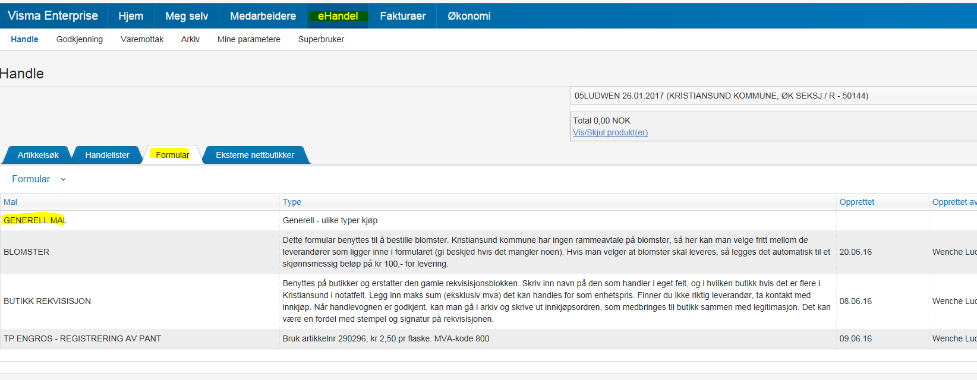
Velg avtale/leverandør ved å klikke på nedtrekksmeny under Avtale (ikke leverandør). Rett leverandør fra lista kommer fram da.
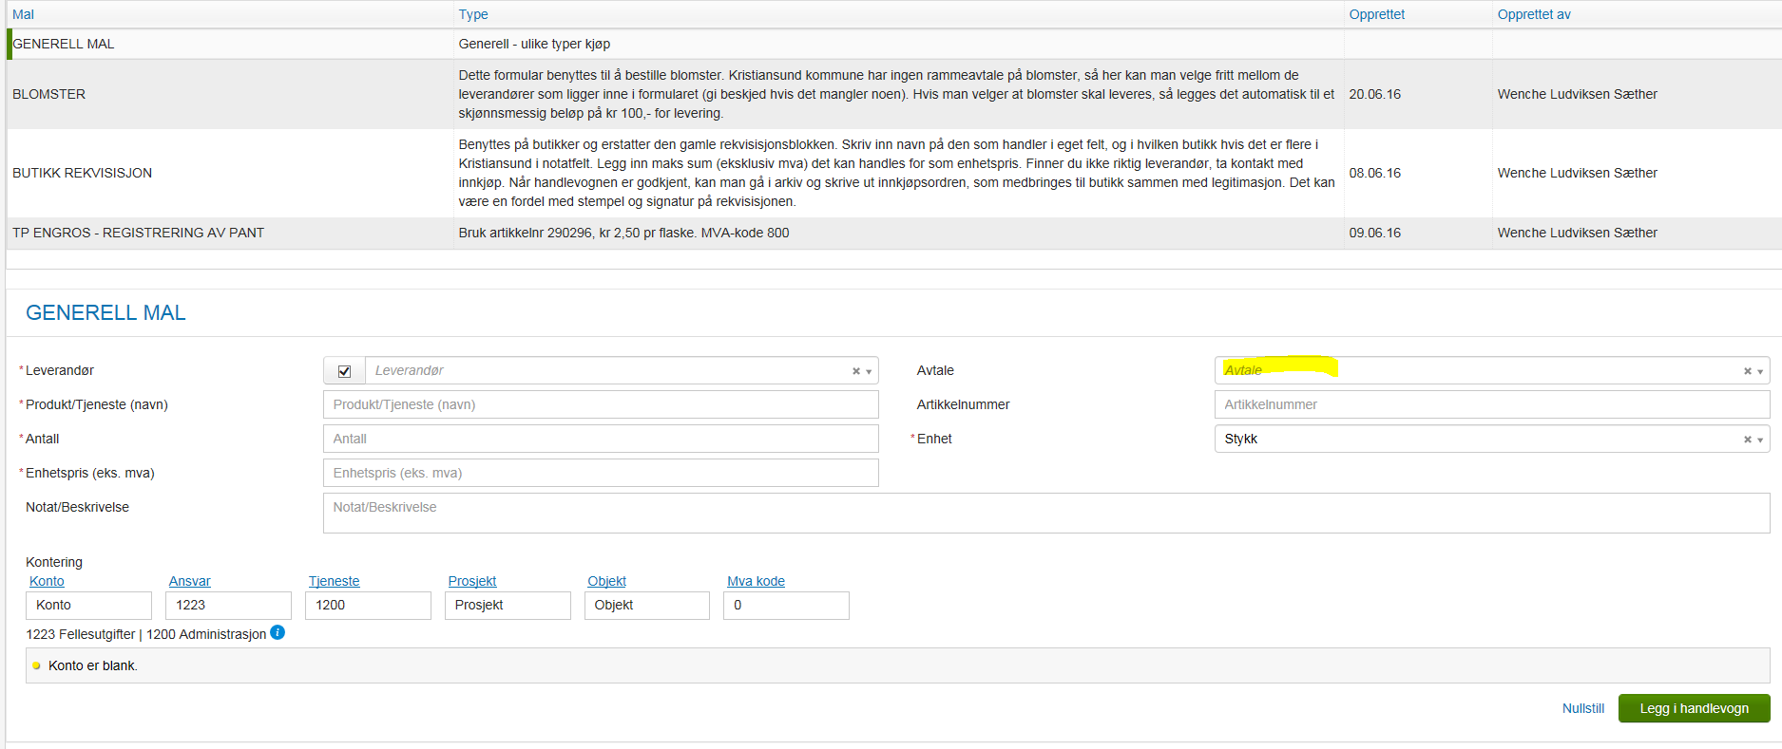
Legg inn info om produktet du skal handle, og husk konto alt etter hva du kjøper. Legg så i handlekurv. Om du har flere produkt til samme leverandør, er det bare å legge inn fortløpende, produkt for produkt, Visma står på samme leverandør til dette endres av deg.
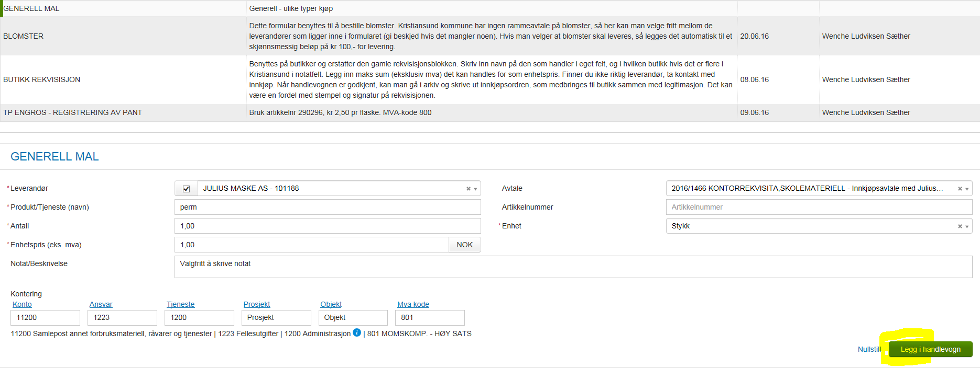
Når du er ferdig, ligger produktet i handlevognen. Hvis dette er et produkt som handles ofte, kan du opprette handleliste ved å velge Flere funksjoner, slik at du har de nye varelinjene lagret til neste gang de behøves. Slik kan du lage ditt eget lille arkiv på varer som ikke er i systemet allerede.
Anbefaler å lagre som forbruksenhet handleliste, da har også andre på din enhet tilgang til handlelista, og man er ikke så sårbare ved fravær el. Kan også endre navn på handlevogna ved behov/ønske.
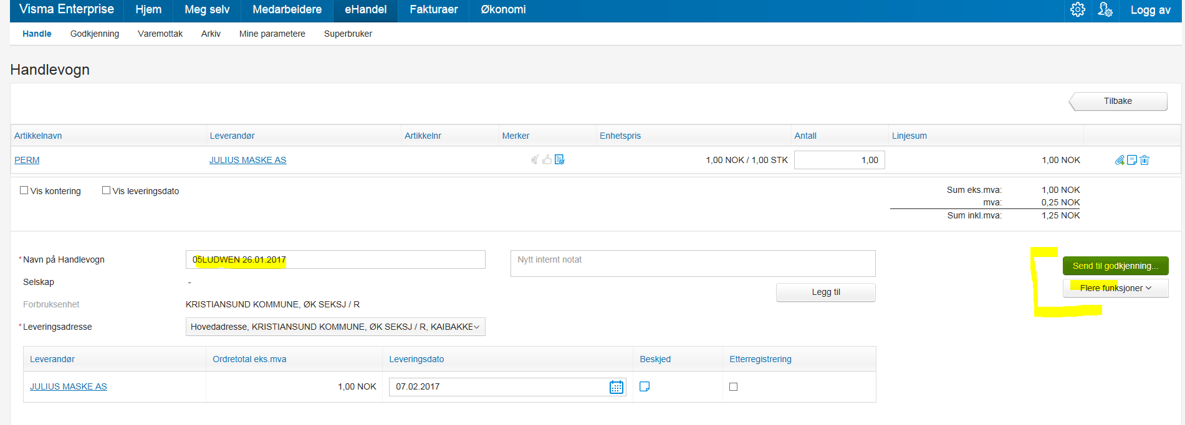
Da er det bare å sende til godkjenning på vanlig måte.

Lykke til!

